Niere paarig angelegte Organe
Stark durchblutet
Spezifisch angepasste Blutversorgung
Glatte Oberfläche

Lage: retroperitoneal (hinter dem Bauchfell)
Beidseits der Wirbelsäule, ca. in Höhe der Rippen

Gewicht: insg. ca. 300 g

Größe: jede Niere ca. „4711“
Dicke: ca. 4 cm
Breite: ca. 7 cm
Länge: ca 11 cm

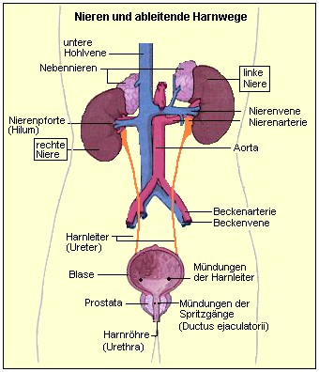
Funktion:
- Reinigt Blut von Abfallstoffen, die durch Stoffwechselvorgänge entstehen (z.B. Harnsäure, Harnstoff, Kreatin)
- Ausscheidung harnpflichtiger Substanzen
- Reguliert den Wasserhaushalt
- Reguliert den Blutdruck
Im juxtaglomerulären Apparat wird abhängig von der Durchblutung das blutdrucksteigernde Enzym Renin gebildet.
- Reguliert Säure-Basen-Haushalt des Blutes
pH-Wert darf nur in sehr geringen Grenzen schwanken, sonst wird es sauer oder basisch -> Lebensgefahr
- Reguliert Gehalt an Körpersalzen (Elektrolyte Natrium, Kalium, Calcium) im Blut (Homöostase)
- Bildet (renale) Hormone
Renin (Enzym, kurzfristige Blutdruckregulation/-steigerung),
Erythropoetin (Stimulation der Blutbildung),
Cholecalciferol (Vitamin D, beteiligt am Calcium-Stoffwechsel)
Kinine und Prostaglandin
- Anregung der Blutneubildung
Die Sauerstoffkonzentration wird in der Niere registriert und über die Ausschüttung des Erythropoetins gesteuert, das die Produktion von roten Blutkörperchen stimuliert
- neben der Leber maßgeblich an der Zuckersynthese (Gluconeogenese) beteilig
_______________________________________________________________________________________

Nierenkapsel 2 Schichten für Schutz und Halt:
- außen Fettkapsel
- innen derbe Kapsel aus Kollagenfasergewebe
_______________________________________________________________________________________

Hilus Vertiefung wo Nierenarterie, Nierenvene, Lymphgefäße,
Nierenpforte Nerven, Harnleiter ein- und austreten
_______________________________________________________________________________________

Nebennieren sitzen auf den Nieren
Völlig andere Funktion als die Nieren
Nierenparenchym Nierenrinde (Cortex renalis) :
Organmasse der Niere - zwischen Basen der Markpyramiden und der Organkapsel
- reicht zwischen Pyramiden in säulenförmigen Abschnitten in die Nierenbucht (Sinus renalis)
- viele kleine Blutgefäßknäuel (Glomeruli)

Nierenmark (Medulla renalis):
- Pyramidenform (10-12 Markpyramiden oder Nierenpyramiden)
- Basis nach außen und Spitzen (Papillen) zum Hilum zeigend
- Spitzen (Papillen) reichen frei in den Hohlraum der Nierenkelche
- Nierenkelche schließen sich in variabler Form zum Nierenbecken (Pelvis renalis) zusammen
- Aus dem Nierenbecken geht Ureter (Harnleiter hervor)

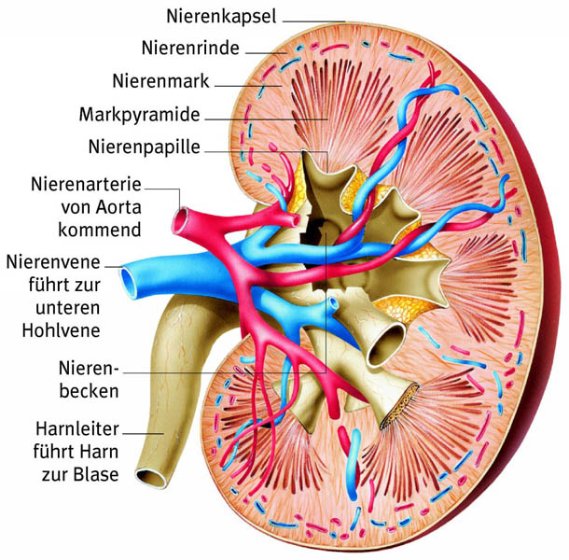

Innerer Aufbau:

Nephron Funktionelle Untereinheit der Niere – Harnbildung
- Nierenkörperchen (mit Glomerulum)
- daran angeschlossene Nierenkanälchen (Tubulusapparat)
Jede Niere hat zahlreiche dieser Einheiten (1-1,2 Mio. Nephronen)
(Eigentliches Nephron ist nur Nierenkörperchen mit Glomerulum)

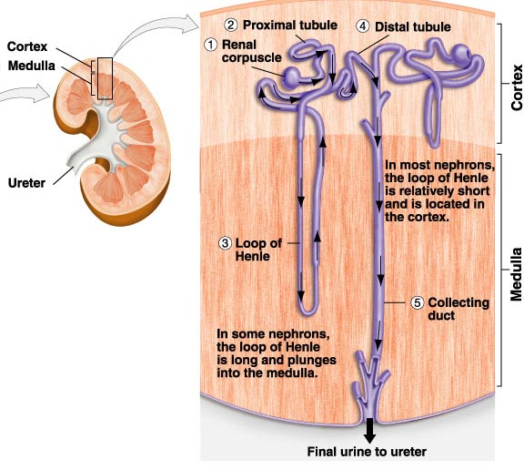

Glomerulum Gefäßknäuel im Nierenkörperchen, durch dessen gefensterte Kapillarwände der Primärharn abfiltriert wird – die Blutgefäßwand der Glomeruli ist für verschiedene Bestandteile des Blutes durchlässig.
Durchlässig für: Glukose (Zucker), Harnstoff, Elektrolyte, Wasser
Nicht durchlässig für: Blutzellen, Plasmaalbumin (Plasmaeiweiß)
Tubulusapparat Primärharn wird aufgefangen im Tubulus.
Nierenkanälchen
Proximaler Tubulus (Hauptstück)
- verläuft geschlängelt durch die Nierenrinde und das zur Nierenmitte angrenzende Mark
- Hier werden die im Primärharn enthaltenen wertvollen Verbindungen (z. B. Glucose, Aminosäuren, Elektrolyte, später Wasser) zurückgewonnen (resorbiert) und bleiben dem Körper so erhalten. Außerdem werden hier einige Schadstoffe aktiv abgegeben.
- Henlesche Schleife
Harnkonzentration durch Wasserrückresorption
- gerade Abschnitte der Nierenkanälchen und das Überleitungsstück im Nierenmark
- Bis zur Henleschen Schleife verliert der Primärharn ca. 75 % des Wassers
- Weiteren Wasserentzug gibt es in der Henleschen Schleife, den Nierenkanälchen und in den Sammelrohren.
- Das der in der Henle-Schleife zu Grunde liegende Prinzip der Harnkonzentrierung wird auch als Gegenstromprinzip bezeichnet.

Distaler Tubulus (Mittelstück)
- beginnt noch im Nierenmark und zieht zunächst als gerades Röhrchen (Tubulus rectus distalis) in die Nierenrinde.
- Hier schließt sich wiederum ein gewundener Abschnitt (Tubulus contortus distalis) an, der in ein Sammelrohr mündet.
- Im distalen Tubulus wird dem Harn NaCl entzogen und ins Nierenmark abgegeben, wo das NaCl über die Kapillaren wieder in den Blutkreislauf gelangt.
_______________________________________________________________________________________

Primärharn Pro Minute ca. 125 ml / pro Tag ca. 180 Liter
tritt aus Nierenkörperchen in proximalen Tubulus und Henlesche Schleife über
_______________________________________________________________________________________

Harnbildung - Im Nierenkörperchen befindet sich das Glomerlum, ein
Gefäßknäuel, durch dessen gefensterte Kapillarwände der Primärhan (verschiedene Blutbestandteile, z.B. Glukose, Harnstoff, Elektrolyte, Wasser) abfiltriert wird.
- Der Primärharn tritt aus dem Nierenkörperchen in den proximalen Tubulus und in die Henlesche Schleife über, wo er nach dem Gegenstromprinzip zu dem eigentlichen Urin (Sekundärharn) aufkonzentriert wird. Auf diesem Weg werden viele Bestandteile des Primärharns und fast die gesamte Flüssigkeit wieder resorbiert und bleiben dem Körper so erhalten.
- Es folgen der distale Tubulus und das Sammelrohr.
- Urin wird über Nierenpapillen (Spitzen der Nierenpyramiden) in den Nierenkelch geleitet
- Fließt dann weiter zum Nierenbecken, Harnleiter, Blase

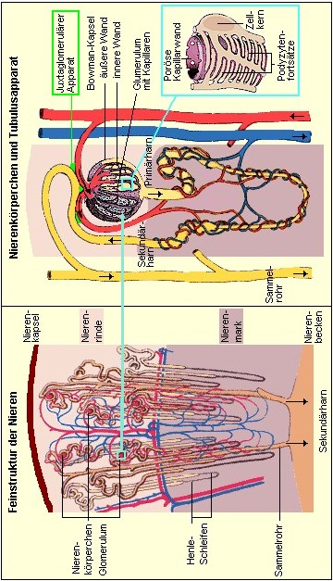

Autoregulation Ohne Blutdruck keine Nierenleistung
Nierendurchblutung Normale Blutdruckschwankungen
(systolischer Druck zwischen 80-180 mmHg)
bleiben ohne große Auswirkung auf Nieren.

- Treibende Kraft des Filtriervorganges ist der in den Glomerulumgefäßen herrschende Blutdruck
- Blutdruck unterliegt im Laufe des Tages Schwankungen:
Niediger: im Schlaf
Höher: körperliche Anstrengung, Stress, Erkrankungen (z.B. Diabetes mellitus), Hypertonie
- Für die Filtration ist ein konstanter Blutdruck wichtig, deshalb kann Niere den Blutdruck in ihrem Inneren ihren Bedürfnissen anpassen = Autoregulation
- Autoregulation erfolgt mit Hilfe von Druckrezeptoren, die in den zu- und abführenden Blutgefäßen des Nierenkörperchens sitzen.

- Bei zu hohem Blutdruck werden die zuführenden Arterien weiter gestellt und sorgen so für einen konstanten Blutdruck in den dahinter liegenden Gefäßen des Nierenkörperchens.
- Bei zu niedrigem Blutdruck werden die vom Glomerulus abgehenden Gefäße enger gestellt. Das erhöht den Blutdruck im Glomerulum auf den gewünschten Wert.

Messung der Nierenleistung Messfaktoren:
- Urinmenge
NP
- Urinkonzentration
- Konzentration der harnpflichtigen Substanzen im Blut

Verfahren:
Genaue Nierenleistung wird über Clearance ermittelt.

Renale Clearance – Klärfunktion der Niere
Maß für die Eliminierung eines Stoffes aus dem Blutplasma.
Niereninsuffizienz : Clearance sinkt / Nierenleistung nimmt ab

- Inulin-Clearance – Filtrationsvermögen der Niere
- Verabreichung von Inulin intravenös
(wird filtriert, aber nicht rückresorbiert)
- Messung, wie viel vom verabreichten Stoff pro Zeit wieder ausgeschieden wird (2 Blutentnahmen).
- Inulin-Clearance == glomeruläre Filtrationsrate
- Abnahme des Wertes deutet auf Störung der Nierenfunktion hin (Niereninsuffizienz)

Glomeruläre Filtrationsrate:
- Gesunder Jugendlicher: 125 ml/min
- Mit zunehmendem Alter nimmt die GFR physiologisch ab:
65-60 ml/min
- Vorsicht bei Dosierung von Arzneimitteln, die über die Niere ausgeschieden werden! – Oft Verringerung der Dosis bei älteren Patienten, da geringere GFR!

- Creatinin-Clearance – Ausscheidung von Creatinin
- Einfachere Durchführung als Inulin-Clearance
- Entspricht annähernd der Ausscheidung von Inulin
- Creatinin-Plasmaspiegel, deren Wert von der Muskelmasse abhängt, schwanken nur wenig, was diese Messung überhaupt erst möglich macht.
- Sammelperiode: 24 Std., parallele Bestimmung des Serumkreatinins, kein Fleischgenuss, keine Belastung, ausreichende Trinkmenge
- Erniedrigt: Niereninsuffizienz
- Erhöht: Frühphase Diabetes-mellitus, Schwangerschaft
- Wird auch nicht tubulär rückresorbiert

Stoffe, die nicht im Urin sein sollen:
- Rote Blutkörperchen (Erythrozyten)
- Weiße Blutkörperchen (Leukozyten)
- Proteine (Eiweiß)
- Glucose (Zucker)
Diabetes mellitus = honigsüßer Durchfluss
Wenn Blutzucker zu hoch ist, wird er über Nieren ausgeschieden
- Bakterien (wenn sie gewisse Menge überschreiten -> pathologisch -> bilden Nitrit)
Stoffe, die z.B. per Teststreifen getestet werden können:
- Ph-Wert
- Nitrit
- Keton (Zuckerstoffwechsel)
- Glucose
- Vitamine
_______________________________________________________________________________________

Harnpflichtige Substanzen Stoffwechsel- oder Stoffwechselendprodukte, die zwingend mit Urin ausgeschieden werden müssen

- Kreatinin (Stoffwechsel in der Muskulatur)
- Stoffwechselprodukt
- Bildet sich als stark basisches Amid aus der Säure Kreatin in wässriger Lösung und im Muskelgewebe irreversibel.
- Wichtiger Parameter um Leistungsfähigkeit der Nieren zu messen. Harnstoff
- Wird nicht tubulär rückresorbiert
- Kreatininspiegel wird erhöht durch: Opiate, Diuretika

- Harnsäure (Purinstoffwechsel)
- Endprodukt des Purinstoffwechsels
- Salze der HS heißen Urate
- 75% über Niere, Rest über Speichel, Schweiß, Darm
- Erhöhte Harnsäureproduktion oder Harnsäuremenge im Organismus: zu viel Fruktose-haltige oder purinreiche Lebensmittel, Alkohol (hemmt Ausscheidung)
- Messung im Enzymtest durch Photometrie
- Schwer in Wasser löslich, benötigt Transportproteine im Blut -> zu viel HS, zu wenig Proteine -> Ablagerung in Gelenken, Nierenmark -> Gicht, Steine
- Hyperurikämie -> Natriumurat: Kristalle (Gicht), Nierensteine

- Harnstoff / Urea (Protein- und Aminosäurenstoffwechsel)
- Endprodukt des Stoffwechsels von Stickstoffverbindungen
- Harnstoffzyklus: Umwandlung von stickstoffhaltigen Abbauprodukten (v.a. Ammonium) zu Harnstoff
- Bildung in Leberzellen und zu kleinem Teil in Niere
- Hoher Stickstoffgehalt, hohe Wasserbindungsfähigkeit
_______________________________________________________________________________________

Urämie Auftreten harnpflichtiger Substanzen im Blut oberhalb der Normwerte
Harnvergiftung
Säure-Basen-Haushalt allgemeine Bezeichnung für diverse physiologische Regelmechanismen
- Halten den Ablauf der notwendigen Stoffwechselvorgänge bei einem pH-Wert von 7,4 (+- 0,05) im Blut aufrecht.
- Störungen führen zu Azidose (Übersäuerung)

Regulierung durch:
- Puffereigenschaft des Blutes und der Gewebe
- Gasaustausch in der Lunge
- Ausscheidungsmechanismen der Niere

Stoffwechselvorgänge – Gründe für Änderung des Blut-pH-Wertes:
- Produktion von CO₂ im Energiestoffwechsel
Endprodukt der Zellatmung insb. bei körperlicher Arbeit
Reagiert im Blut mit Wasser unter Bildung von Kohlensäure und Wasserstoffionen: CO ₂ + H₂O ↔ H⁺ + HCO₃⁻
- Aufnahme von saurer Nahrung (Fleisch, Käse, Getreide)
- Aufnahme von basischer Nahrung (Obst, Gemüse)
- Ausscheidung saurer oder basischer Valenzen mit Urin oder Stuhl

Auswirkungen eines gestörten Säure-Basen-Haushalts:
Wenn Puffersystem an seine Grenzen stößt und Säureausscheidungskapazität der Niere ausgeschöpft ist, muss Körper die Säuren unmittelbar „aus dem Verkehr ziehen“:
- Einlagerung der Säuren ins Bindegewebe (besonders geeignet durch Schwammstruktur)
- Knochen-Entmineralisierung: Basenstoffe (Calciumcarbonat, -phosphat) werden aus Knochen freigesetzt
-> erhöhte Calcium-Ausscheidung feststellbar
-> Calcium fehlt für Knochenaufbau
-> poröse Knochen, Reduzierung der Knochenmasse
-> Osteoporose

Ernährung für den Säure-Basen-Haushalt:
- Basisch kann man nicht schmecken - auch sauer schmeckende Lebensmittel können basisch verstoffwechselt werden
- In Obst und Gemüse Basen oft in Form von organisch gebundenen Mineralstoffen (z.B. Zitrone wirkt basisch, Zitronensäure belastet Körper nicht)
- Kennzeichnend für den Effekt eines Lebensmittels auf den Säure-Basen-Haushalt ist sein Gehalt an basischen Mineralstoffen
Basische Mineralstoffe: z.B. an Zitronensäure gebunden
Kalium, Natrium, Magnesium, Calium(citrat)
- Bei deren Abbau wird Säure verbraucht – Säurebelastung nimmt ab
- Gehalt an Mineralstoffen maßgeblich für Säurebindungskapazität
- Säurebildner:
Starke Säuren kommen nicht im Blut oder Gewebe vor, sondern werden vom Puffersystem sofort neutralisiert. Puffer darf hierfür nicht überlastet sein, sonst Übersäuerung.
- Eiweiß: hoher Anteil an Schwefel -> Abbau zu Schwefelsäure
- Phosphat, Chlorid, Sulfat: Phosphorsäure, Salzsäure
Puffersysteme - Aufgabe: Konstanthaltung des Blut-pH-Wertes
- Pufferkapazität: Menge an Säure bzw. Base, die hinzu gegeben werden muss, um den pH-Wert zu ändern
Je größer, desto stabiler das System gegenüber Änderungen
- Bedeutenstes Teil-Puffersystem: Kohlensäure-Bicarbonat-Puffer (2/3 der gesamten Pufferkapazität des Blutes)

_______________________________________________________________________________________

pH-Wert Maß für die Konzentration an Wasserstoffionen (H ⁺) und damit für den
Säuregehalt des Blutes.

Normwert: 7,37 – 7,43 (ca. 7,4)

Diagnose einer möglichen Übersäuerung:
- Urin-pH-Wert mit Indikatorpapier (Lackmus blau:basisch, rot: sauer)
- Aber: Es können mit handelsüblichen Indikatorpapieren nur freie (ungebundene) Säuren erfasst werden. Die mit Urin ausgeschiedenen Säuren sind nur zu 1% ungebunden.
- 99% werden in gebundener Form ausgeschieden und können mit pH-Indikatorstreifen nicht bestimmt werden!
- Ergebnis führt deshalb oft zu Fehlinterpretation des S-B-Haushalts
_______________________________________________________________________________________

Azidose Blut-pH-Wert < 7,35
Übersäuerung
Ursachen:
- Schwere körperliche Arbeit
-> Muskulatur setzt Säure Lactat frei
-> CO₂ Produktion nimmt zu
- Ohne Krankheitswert: respiratorische Höhenalkalose
Luft wird dünner -> Atemfrequenz und –tiefe wird gesteigert
mehr CO₂ wird abgeatmet -> Blut-pH steigt an
- Vergiftung
- Niere oder Leber arbeitet nicht
- Respiratorische Störung der Atmung
- Entgleiste Diabetes
_______________________________________________________________________________________

Alkalose Blut-pH-Wert > 7.45

Ursachen:
- Falsch dosierte Diuretikatherapie
- Viel Erbrechen, z.B. bei Babies
- Bulemie
Kohlensäure-Bicarbonat-Puffer Säure:
Kohlensäure H₂CO₃
- hat ein Wasserstoffion H⁺ mehr, als Bicarbonat
- es kann H⁺-Ionen freisetzen, während Bicarbonat H⁺-Ionen aufnehmen kann

Bei Säureüberschuss (Alkalose):
- H₂CO₃ kann sich in CO₂ (Kohlendioxid) und H₂O (Wasser) aufspalten
- H₂O wird im Körper verwertet
- Überschüssiges CO₂ wird über die Lunge abgeatmet – Steigerung der Atmung, z.B. nach dem Joggen
- Dadurch sinken die sauren Bestandteile
- H⁺-Ionen (Wasserstoffionen) können auch über Niere ausgeschieden werden, dauert aber viel länger als Abatmung (übrig bleibt dann HCO₃ Bicarbonat?)

Base:
Bikarbonat HCO₃

Bei Basenüberschuss (Alkalose)
- Mangel an H⁺-Ionen und Überschuss an OH⁻-Ionen
- Atmung verlangsamt sich -> weniger CO₂ -Ausscheidung
- Zurück gehaltene Kohlensäure H₂CO₃ kann ein Wasserstoffion H⁺ abgeben und sich mit einem HO⁻-Ion (Hydroxidion) zu Wasser verbinden
- Gleichzeitig wird in der Niere verstärkt Bicarbonat (HCO₃) ausgeschieden

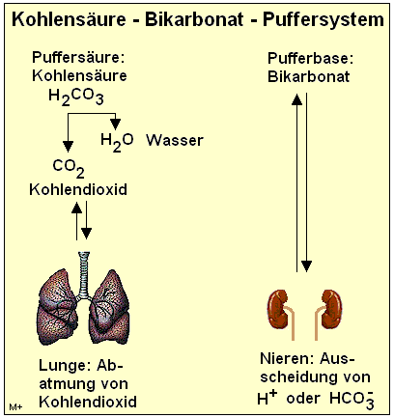

H₂CO₃ (Kohlensäure) ↔ H⁺ + HCO₃ ⁻ (Bikarbonat)

CO₂ (Kohlendioxid) + H₂O (Wasser)

Wird abgeatmet wird verwertet

Wasser/Trinken wichtigster Bestandteil des Körpers
- 70 % = 2/3 des Körperwassers in den Zellen (intrazellulär)
- 30 % = 1/3 des Körperwassers außerhalb der Zellen (extrazellulär)
- Interstitium
(lat. Zwischenraum) der alle menschlichen Zellen unmittelbar umgebende Flüssigkeitsraum
- Blutplasma
flüssiger, zell-loser Anteil des Blutes
- epiitheliale Lumina
transzelluläre (zwischen den Zellen gelegene) Flüssigkeit befindet sich in den ephithelialen Lumina
pathologische Zunahme der Flüssigkeit im extrazellulären Raum
-> Schwellung an der Hautoberfläche (Ödem)
- Blut, Gehirn, Leber, Muskelzellen und Haut enthalten viel Wasser
Muskeln zu 2/3 aus Wasser
Blutplasma zu 95 % aus Wasser

Anteil am Körpergewicht alters- und geschlechtsabhängig:
Bei Frauen niedriger als beim Mann, wegen geringerem Muskelanteil
- Neugeborene: ca. 75 %
- Erwachsene: ca. 65 % (ca. 45 Liter)
- Ältere Menschen: ca. 50 %
Abnahme entsteht durch die gleichzeitige Zunahme des Fettgewebes und den altersbedingten Umbau des Bindegewebes von wasserreichen zu wasserärmeren Typen

Chemische Zusammensetzung – H₂O:
- 2 Wasserstoffatome (H, Hydrogenum)
- 1 Sauerstoffatom (O, Oxygenum)

Funktion:
- Ermöglicht Stoffwechsel
- Hauptanteil: Lösungs- und Transportmittel von Substanzen
- Transport von Nährstoffen in die Zellen
- Abtransport und Ausscheidung von Abbauprodukten und Salzen über Gefäße und Nieren
- Viele Stoffwechselprodukte können aber nur ausgeschieden werden, wenn sie in einer bestimmten Konzentration im Wasser gelöst sind, also ausreichend Flüssigkeit im Körper vorhanden ist
- Wärmeregulierung (z.B. Schwitzen)

Wasserbilanz
Gleichgewicht von Aufnahme, Bildung und Ausscheidung von Wasser

Aufnahme von Wasser – 2,5 l/d:
variiert nach Durst, Hunger, Appetit
- Getränke
- Nahrung
- Oxydationswasser
Bei chemischen Umwandlungen wasserstoffhaltiger Verbindungen mit Sauerstoff entsteht in vielen Fällen Wasser (z.B. Glucoseabbau, Fettabbau)

Abgabe/Verlust von Wasser – ca. 2,5 l/d
- durch die Nieren (renal) als Urin
regelt die Flüssigkeitsbilanz vorwiegend
Ausscheidungsmenge variabel
- durch die Haut als Schweiß
wichtiger, konstanter Ausscheidungsmechanismus
- über die Lungen als Wasserdampf
geringe Menge
- durch den Darm als Stuhl

Störungen des Wasserhaushaltes:
können verschiedene Körperfunktionen erheblich beeinträchtigen und unter Umständen tödlich sein (z.B. Blutdruck, Blutzucker, Ablagerung von Cholesterin in den Gefäßen)

Negative Wasserbilanz: Dehydration (Wasserdefizit, Volumenverlust)
->Exsikkose (Austrocknung)

Mögliche Ursachen / Erhöhter Wasserverlust:
Bei gleichzeitiger geringer Wasseraufnahme, Verschiebung der Wasserbilanz möglich
- lang anhaltendes Schwitzen durch starke körperliche Arbeit, extreme sportliche Belastung, erhöhte Körpertemperatur
- geringe Luftfeuchtigkeit
- zunehmende Höhe über dem Meeresspiegel mit kälterer und trockener Luft bei gleichzeitig erhöhter Atemfrequenz aufgrund eines geringen Sauerstoffgehalts
- erhöhte Urinausscheidung bei Krankheiten wie Diabetes mellitus und insipidus
- Durchfall

Positive Wasserbilanz
Hyperhydration (Wasserüberschuss, Volumenzunahme)
-> Schwindel, Übelkeit, Erbrechen, Desorientierung
-> kann zu Wasservergiftung mit Natriummangel führen

Mögliche Ursachen:
- krankhafter Zustand bei Herzinsuffizienz, Nierenerkrankungen, hormonellen Störungen
- übermäßiger Zufuhr (durch Trinken oder Infusionen)
Schwitzen Flüssigkeitsverlust von 1 Liter führt nachweislich zu einem Leistungsabfall von 10 %!

2 Mio. Schweißdrüsen unter der Haut:
- Wasser wird auf der Haut verteilt
- Wasserfilm verdunstet mithilfe der überschüssigen Körperwärme
- die verbraucht sich dadurch
- Verdunstungskälte entsteht

- trägt dazu bei, Körpertemperatur auf 37°C zu halten, unabhängig, wie warm oder kalt es außerhalb des Körpers ist
- Körper kann nur unter konstanter Temperatur reibungslos funktionieren
- Körpertemperatur wird im Gehirn ständig überprüft und durch Kälte- oder Wärmerezeptoren in der Haut reguliert
- Wie viel Wasser bei der Schweißsekretion abgegeben wird, hängt u.a. von der Dauer und Intensität der körperlichen Belastung ab
- Bei Temperaturen über 41°C – tödlicher Hitschlag möglich
Sport: überschüssige Wärme erzeugt Schwitzen

Klimatische Bedingungen:
- Bei schwülem Wetter mit viel Luftfeuchtigkeit kann weniger Wasser abgegeben werden
- Schweiß kann nicht optimal verdunsten
- Wärmeabgabe des Körpers wird verlangsamt und Körpertemperatur kann bis zum Fieber ansteigen
- Im schlimmsten Fall droht der Hitzschlag

Sport:
Ein Sportler von 70 kg Körpergewicht kann bis zu 1,8 Liter Schweiß pro Stunde abgeben – abhängig von Dauer und Intensität der Belastung.

Der Körper kann nur 200 ml auf einmal verwerten!

viel NaCl geht verloren
-> Mineralwasser mit relativ hohem Natriumgehalt (über 200 mg/l)
-> Natrium beschleunigt Flüssigkeitsaufnahme aus dem Magen-Darm-Trakt und so den Flüssigkeitsersatz

Beim Training:
Mineralreiche Mineralwässer als Sportgetränk
Mineralwasser: sämtliche bedeutsame Mineralstoffe für Sport
Mineralwasser + Saft: schnell verfügbare Kohlenhydrate

Nach dem Training:
- Flüssigkeitsverlust vollständig ausgleichen mit Mineralwasser
- Mineralstoffe längerfristig mit ausgewogener Ernährung ausgl.
- Kurzfristig mit Mineralwasser

Nieren- / Harnsteine typische Zivilisationskrankheit in Industrieländern
Urolithiasis Endprodukt aus einer oder mehreren übergeordneten Ursachen
Faktoren oft nicht erkennbar
Vermehrte Zufuhr von tierischem Eiweiß
In wärmeren Ländern/Sommermonaten öfter
Männer erkranken öfter als Frauen

Risikofaktoren:
- familiäre Disposition
- Lebens- und Ernährungsgewohnheiten
Bewegungsmangel, Immobilisation
unzureichende Flüssigkeitszufuhr, starkes Schwitzen
Überkonsum z.B. von Fleisch
- Medikamente Kalzium, Vitamin C, Vitamin-D-Therapie
- Häufig als Begleiterscheinung aufgrund von Stoffwechselveränderungen: Diabetes mellitus, Gicht, Nierenerkrankungen, Hyperparathyreoidismus (Überfunktion der Nebenschilddrüse) oder bösartige Tumore.
_______________________________________________________________________________________

Harnsäure eines der Endprodukte des Purinstoffwechsels
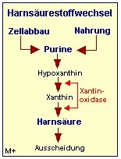
- Mensch produziert ständig Harnsäure in allen Körperzellen
- entsteht bei Abbau- und Umbauprozessen, dem sog. physiologischen Zellabbau. Der Mensch besteht ungefähr aus 100 Tausend Milliarden Zellen. Da wird eine Menge Harnsäure produziert.
- Mit dem Blut -> Harnsäure in Niere und Darm
- Wird herausgefiltert und ausgeschieden
- Purine sind ein Teil der Erbinformationen, die in jeder tierischen und pflanzlichen Zelle enthalten sind. Dabei gilt: je höher ein Lebewesen entwickelt ist, desto mehr Erbsubstanz in den Zellen ist notwendig, um alle Informationen zu speichern. Bei Pflanzen sind das deshalb nicht so viele, wie z. B. bei hochentwickelten Säugetieren oder dem Menschen. Das wirkt sich bei der Ernährung aus. Wer viel Fleisch isst, nimmt auch viel mehr Purine auf, die dann zu Harnsäure abgebaut werden müssen. Dieser Zusammenhang spielt auch bei der Gicht eine entscheidende Rolle.
_______________________________________________________________________________________

Oxalsäure Enthalten in:
Kleesäure Sauerklee, Sauerampfer
Rhabarber, Mangold, Spinat
Petersilie, Rote Bete, Pilze
Kakao, Schokolade, Schwarztee, Pfefferminztee

Erschwert Eisenaufnahme im Darm
_______________________________________________________________________________________

Oxalate Salze und Ester der Oxalsäure

Steinart | Harnsäuresteine / Natriumuratsteine | Kalziumoxalatsteine | Kalziumphosphatsteine
Vorkommen | 5 - 10% | 60 – 70 % | 2 - 5 %  oft als Mischsteine mit Kalziumoxalatsteinen
Harnreaktion (ph-Wert) | Sauer (unter 5,8)  -> soll wieder auf 6,4-6,8 eingestellt werden  Morgenurin immer sauer! | Sauer od. basisch | Meist basisch
Ursachen | - Zu purinreiche Nahrung  - Erhöhter Zellzerfall bei Erkrankungen  - nierenbedingte Ausscheidungsstörungen von Harnsäure (Medikamente, Erkrankungen)  - Oft übergewichtig  -> saurer Urin!!  -> Harnsäure kann sich nicht im Urin lösen  -> bildet Kristalle  -> bei sehr saurem Urin Steinbildung trotz norm. Harnsäureausscheidung möglich | Oft durch Flüssigkeitsmangel (höhere Urinkonzentration)  Häufigste bekannte Ursache: Überfunktion der Nebenschilddrüsen mit vermehrter Bildung von Parathormon  -> Kalziumspiegel im Blut erhöht sich  -> vermehrte Kalziumausscheidung über Urin  -> Urin-Kalzium-Konzentration überschreitet Löslichkeitsgrenze  -> Kalziumsteine kristallisieren sich aus  Wechseljahre:  -> Östrogenmangel  -> Abbau von Knochensubstanz (Osteoporose)  -> Kalzium aus Knochen (Hauptbestandteil) wird an Blut abgegeben  -> mit Urin ausgeschieden  Selten:  Vitamin-D-Überdosierung  Störung des Oxalsäurestoffwechsels  Zusätzliche Faktoren – Sommer, warme Länder:  -> erhöhte Vitamin-D-Bildung (Vitamin D unterstützt Parathormon bei Bereitstellung von Kalzium. Mehr Anhäufung u. Ausscheidung von Kalzium)  -> erhöhtes Nahrungsangebot an Kalzium und Oxalat (vermehrt in Obst, evtl. Mineralwässern)  Oft lässt sich aber keine Ursache für vermehrte Kalziumausscheidung finden
Ernährung | Purinarm  (keine Innereien, wenig Fleisch)  Basisch  (viel Obst und Gemüse)  Viel Flüssigkeit  (wenig Bier!) | Oxalsäurearm  (wenig Spinat, Rhabarber, Kakaopulver, Mangold)  Viel Flüssigkeit  Calciumzufuhr beobachten  nicht höher als 1000 mg/d  Kochsalz 6g/d  (sonst Förderung der Calcium-ausscheidung)  Reichlich Magnesium | Weniger  Calcium u. Phosphate  (weniger Milch, Käse, Eier Innereien, Fleisch, Wild, Geflügel, Fisch)  Viel Flüssigkeit
Trinken | 2-3 Liter/Tag (über 24 Std. gleichmäßig verteilen)
Trinken | Evtl. täglich Saft von 2 Zitronen (basisch)
Mineralwasser | Alkalisierende Mineralwässer  (Fachinger, Überkinger, Adelheidquelle, Selters, vichy) |  | Säuernde Mineralwässer (geringer Bikarbonatgehalt, hoher Sulfatgehalt)  (z.B. Apolinaris)

Purin - Purine sind u.a. wichtige Bausteine der Nukleinsäuren
- nicht essentiell, sondern werden vom menschlichen Körper selbst gebildet
- Tierische Lebensmittel enthalten viele Purine, da diese in Haut und Innereien in hoher Konzentration enthalten sind.
- Hülsenfrüchte, Pilze sind purinreich
- Purinarme Lebensmittel:
Milch, Milchprodukte, Eier, Obst, Reis, Stärke, Wasser, Mineralwasser, Tee, Kaffee
- Beim Menschen werden sie zu Harnsäure abgebaut und über die Nieren ausgeschieden -> Harnsäure ist Endprodukt des Purinstoffwechsels
- Bei der Atkins-Diät kommt es zu einer übermäßigen Aufnahme von Cholesterin und Purinen.
- Gicht ist eine Folge von Hyperurikämie, eine erhöhte Konzentration von Harnsäure im Blut (mehr als 0,4 mmol/l). Unterhalb dieser Konzentration stehen im Blut genügend Eiweiße zur Verfügung, um die in Wasser schwerlösliche Harnsäure zu transportieren und ihre Ausfällung zu verhindern. Ist der Harnsäure-Wert zu hoch, reicht dieses Schutz-System nicht mehr aus und es kommt zu Ablagerungen in Gelenken, Sehnenscheiden und Nierenmark.
- Harnsäuresteine

Mineralwasser - Mineralreiche Mineralwässer als Sportgetränk mit relativ hohem Natriumgehalt (über 200 mg/l)
- Bei Harnsäuresteinen alkalisierende Mineralwässer
- Bei Calciumphosphatsteinen säuernde Mineralwässer (geringer Bicarbonatgehalt, hoher Sulfatgehalt)

Natrium | arm | Na | weniger als | 20 mg / L
Natrium | haltig | Na | mehr als | 200 mg / L
Calcium | haltig | Ca | mehr als | 150 mg / L
Magnesium | haltig | Mg | mehr als | 50 mg / L
Chlorid | haltig | Cl | mehr als | 200 mg / L
Sulfat | haltig | S | mehr als | 200 mg / L
Bicarbonat | haltig | HCO₃⁻ | mehr als | 600 mg / L

Sonstige
Ernährungsempfehlungen:
- Beim Heilfasten immer testen ob Urin zu sauer durch Entgiftung – wenn ja -> Basenpulver
- Morgenurin immer sauer
- Bei Laktoseintoleranz kann Mineralwasser die Calciumversorgung sichern.

Ni1
Wo erfolgt in der Niere die Harnbildung?
Im Nephron (Nierenkörperchen mit Glomerulum und anschließendem Tubulusapparat)

Ni2
Der Mensch gibt täglich 2.500 ml Wasser ab. Durch was kann der Mensch Wasser abgeben?
Schwitzen (Haut), Harn (Niere), Stuhl (Darm), Atmung (Lunge)

Ni3
Urindiagnostik: Veränderung der Harnzusammensetzung können wertvolle Hinweise auf evtl. vorliegende Erkrankungen geben. Nennen Sie zwei Bestandteile, auf die der Harn bei der Labordiagnostik mittels Harnstreifen untersucht wird!
Erythrozyten, Proteine, Glukose, Leukozyten

Ni4
Nennen Sie drei harnpflichtige Substanzen!
Kreatinin, Harnsäure, Harnstoff

Ni 5
Eiweiß ist ein wichtiger Nährstoff. Wie hoch sollte nach offizieller DGE-Empfehlung die tägliche Eiweißzufuhr sein?
0,8g / kg Körpergewicht

